SCHELL WC-Modul MONTUS, Typ COMPACT II, B 50 cm x H 115 cm, Rahmen pulverbeschichtet
SCHELL

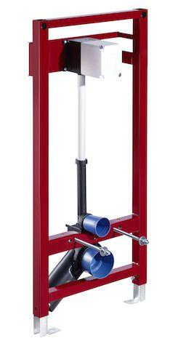Eigenschaften
GTIN:
4021163161939
HAN:
030760099
Oberfläche
beschichtet
Werkstoff
Stahl
Breite (mm)
500,00
Höhe (mm)
1.150,00
Tiefe (mm)
125,00
Abmessungen Gewindeanschluss Leitungswasser (Inch)
3/4 Zoll
Anschluss
Außengewinde
Äußerer Rohrdurchmesser Abflussrohr (mm)
90,00
Produktserie
MONTUS
Position Wasseranschluss
rechts
max. Durchsatzkapazität (150 kPa)
1.3 l/s
Achsenmaß Bidetbefestigung
18 cm und 23 cm
Mit Mörteldeckel
ja

